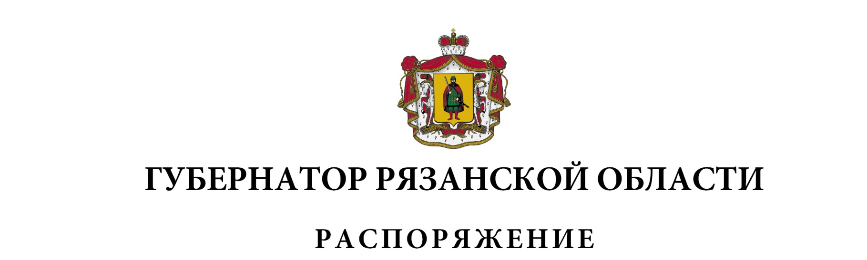
от 23 октября 2023 г. № 528-рг

Внести в распоряжение Губернатора Рязанской области от 12 мая
2021 г. № 126-рг (в редакции распоряжений Губернатора Рязанской области от 15.10.2021 № 301-рг, от 10.12.2021 № 363-рг, от 03.02.2022 № 33-рг,
от 15.03.2022 № 88-рг, от 14.04.2022 № 149-рг, от 08.08.2023 № 391-рг) следующие изменения:
1) в приложении № 1:
- включить в состав рабочей группы по вопросам реализации
в Рязанской области Федерального закона от 31.07.2020 № 248-ФЗ
«О государственном контроле (надзоре) и муниципальном контроле
в Российской Федерации» следующих лиц:

Дёмину  Дарью Сергеевну | - | исполнительного директора Ассоциации  «Совет муниципальных образований Рязанской области» (по согласованию)
Протасову  Евгению Владимировну | - | заместителя главы администрации муниципального образования – Александро-Невский муниципальный район Рязанской области (по согласованию)
Соушева  Александра Станиславовича | - | исполняющего обязанности заместителя главы администрации муниципального образования – Старожиловский муниципальный район Рязанской области  по социальным и экономическим вопросам  (по согласованию),

исключив Ковальчука А.А., Павлову Т.И., Салахову М.Н.;
- наименование должности Конаковой Татьяны Владимировны изложить
в следующей редакции: «заместитель главы администрации муниципального образования – Сараевский муниципальный район Рязанской области
по экономическому развитию, ТЭК и ЖКХ (по согласованию)»;
- наименование должности Плетневой Марины Михайловны изложить
в следующей редакции: «заместитель главы администрации муниципального образования – Сапожковский муниципальный район Рязанской области
по экономике и финансам (по согласованию)»;
2) пункт 2.20 раздела 2 «Муниципальный контроль» приложения № 2 изложить в новой редакции согласно приложению к настоящему распоряжению;
3) в графе 6 пункта 2.1 раздела 2 «Утверждение положений о видах муниципального контроля» приложения № 3 слова «администрация муниципального образования – Спасский муниципальный район Рязанской области» исключить.
Губернатор Рязанской области |  | П.В. Малков

